桂林理工大学博文管理学院

实习报告

实习名称： 企业工程实践
专业班级： 网络工程16
学生姓名： 谭积宗 学号： 16300203
指导老师： 罗培中
实习时间： 2019年9月8 日至2019 年10月20日

目录
项目一、oracle 5
一、内容： 5
二、时间： 5
三、完成的主要工作 5
四、工作成果 5
五、调试过程和解决问题办法： 5
六、结论与体会： 5
项目二：JDBC 6
一、内容： 6
二、时间： 6
三、完成的主要工作 6
四、工作成果 6
五、调试过程和解决问题办法： 6
六、结论与体会： 6
项目三：HTML 7
一、内容： 7
二、时间： 7
三、完成的主要工作 7
四、工作成果 7
五、调试过程和解决问题办法： 7
六、结论与体会： 7
项目四：CSS 8
一、 内容： 8
二、时间： 8
三、完成的主要工作 8
四、工作成果 8
五、调试过程和解决问题办法： 8
六、结论与体会： 8
项目五：JavaScript 9
一、内容： 9
二、时间： 9
三、完成的主要工作 9
四、工作成果 9
五、调试过程和解决问题办法： 9
六、结论与体会： 9
项目六：JQuery&AJAX 10
一、内容： 10
二、 时间： 10
三、完成的主要工作 10
四、工作成果 10
五、调试过程和解决问题办法： 10
六、结论与体会： 10
项目七：EasyUI 11
一、 内容： 11
二、 时间： 11
三、完成的主要工作 11
四、工作成果 11
五、调试过程和解决问题办法： 11
六、结论与体会： 11
项目八：BOOTSTRAP 12
一、 内容： 12
二、 时间： 12
三、完成的主要工作 12
四、工作成果 12
五、调试过程和解决问题办法： 12
六、结论与体会： 12
项目九：Spring 13
一、 内容： 13
二、 时间： 13
三、完成的主要工作 13
三、 工作成果 13
五、调试过程和解决问题办法： 13
六、结论与体会： 13
项目十、Spring MVC 14
一、内容： 14
二、时间： 14
三、完成的主要工作 14
四、 工作成果 14
五、调试过程和解决问题办法： 14
六、结论与体会： 14
项目十一、mybatis 15
一、内容： 15
二、时间： 15
三、完成的主要工作 15
四、工作成果 15
五、调试过程和解决问题办法： 15
六、结论与体会： 15
项目十一、整合SSM 16
一、 内容： 16
二、 时间： 16
三、 完成的主要工作 16
四、工作成果 16
五、调试过程和解决问题办法： 16
六、结论与体会： 16
项目十二、spring boot 17
一、 内容： 17
二、 时间： 17
三、 完成的主要工作 17
四、工作成果 17
五、调试过程和解决问题办法： 17
六、结论与体会： 17

项目一、oracle
一、内容：了解oracle的安装与卸载，以及oracle的基本使用并将它 与java项目合并在一起
二、时间：2019.9.8-2019.9.10

三、完成的主要工作
搭建oracle的环境，并且使用图形化界面在上面进行对表的操作，以及使用各种sql语句

四、工作成果
无

五、调试过程和解决问题办法：
由于太久没有写sql语句对一些sql语句有一些生疏，导致写不好，只能在这一方面进行更多的练习。

六、结论与体会：
Oracle数据库系统是目前世界上流行的关系数据库管理系统，应用场景非常多，可以说这是必备技能/

项目二：JDBC
一、内容：掌握JDBC的事务处理、 理解分页策略、理解JDBC访问数据库的结构及原理、了解JDBC四种驱动类型、掌握JDBC访问数据库的步骤、掌握JDBC中的DriverManager类和Connection、ResultSet接口、掌握JDBC的常用查询接口、掌握JDBC对集元数据的访问。
二、时间：2019.9.11-2019.9.14

三、完成的主要工作
使用JDBC连接数据库，并使用JDBC对数据库进行操作

四、工作成果
无

五、调试过程和解决问题办法：
在老师带领下并没有什么问题。

六、结论与体会：
JDBC访问数据库的一般步骤是：
加载JDBC驱动程序
建立数据库连接
创建Statement对象
执行SQL语句
处理返回结果
关闭创建的对象（结果集对象、Statement对象、数据库连接对象）

项目三：HTML
一、内容：理解什么是HTML、掌握HTML基本标签的使用、掌握Web开发的行业规范和标准、使用HTML的基本结构创建网页、使用行级和块级标签组织页面内容 、使用图像标签实现图文并茂的页面。
二、时间：2019.9.17-2019.9.21

三、完成的主要工作
使用HTML制作页面。

四、工作成果
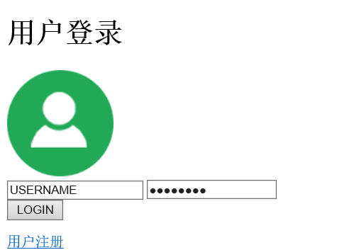

五、调试过程和解决问题办法：
在老师带领下并没有什么问题。

六、结论与体会：
做网站离不开HTML，无论是前端还是后端HTML都是基本功，学不好以后的职业生涯十分难走。

项目四：CSS
- 内容：学会使用CSS，了解CSS的基本语法
二、时间：2019.9.23-2019.9.25

三、完成的主要工作
使用CSS给页面添加样式

四、工作成果

五、调试过程和解决问题办法：
在老师带领下并没有什么问题。

六、结论与体会：
在如今的网页制作中CSS是必不可少的一个环节，没有样式的页面就如同没有加上盐的菜一样。

项目五：JavaScript

一、内容：
使用JavaScript给网页实现特效，以及使用DOM获取网页内的内容。
二、时间：2019.9.25-2019.9.27

三、完成的主要工作
使用JavaScript给页面添加特效。

四、工作成果

五、调试过程和解决问题办法：
在老师带领下并没有什么问题。

六、结论与体会：
CSS是为了给网页添加样式，那JavaScript就是为了给网页添加特效，css是为了使用户观看页面的时候更舒服举得页面更好看，那JavaScript是为了给页面添加各种动画特效以及与后台服务器进行交互。

项目六：JQuery&AJAX

一、内容：
使用Jquery对页面进行操作，使用AJAX向服务器进行异步请求并将内容反馈给页面。
- 时间：2019.9.30-2019.10.5

三、完成的主要工作
使用Jquery对页面进行操作，使用AJAX向服务器进行异步请求并将内容反馈给页面。

四、工作成果
$.ajax({
url: "test.html",
cache: false,
success: function(html){
$("#results").append(html);
}
});

五、调试过程和解决问题办法：
在老师带领下并没有什么问题。

六、结论与体会：
Jquery是JavaScript的一个框架，使用jquery可以更好的对页面数据进行处理。AJAX就是一个异步请求，可以在不刷新页面的情况下对数据进行更新。

项目七：EasyUI
- 内容：
了解EasyUI 开发环境搭建步骤、使用EasyUI进行页面布局并进行一个小型项目的制作。

- 时间：
2019.10.7-2019.10.7

三、完成的主要工作
使用EasyUI进行页面布局并进行一个小型项目的制作。

- 工作成果
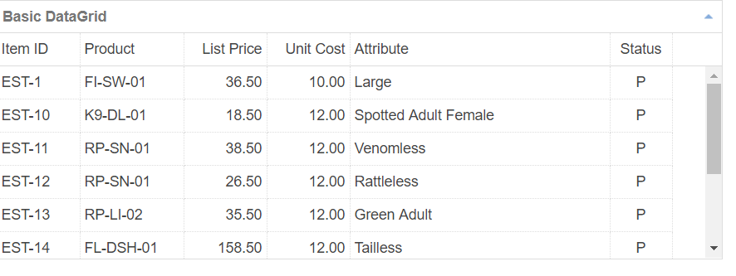

五、调试过程和解决问题办法：
每个页面都进行测试是否符合预期、功能是否已经实现，如果有不懂的先自己尝试解决或者百度一下看看是否有解决方案，实在不行再询问带队老师。

六、结论与体会：
EasyUI作为一个前端的框架并不复杂并且可以是开发者更快的开发，但是并不合适做前台样式，更合适用于后台的样式，虽然好用但是样式过于死板。

项目八：BOOTSTRAP
- 内容：
了解BOOTSTRAP开发环境搭建步骤、使用BOOTSTRAP进行页面布局并进行一个小型项目的制作。
- 时间：
2019.10.8-2019.10.8

三、完成的主要工作
使用BOOTSTRAP进行页面布局并进行一个小型项目的制作。

四、工作成果
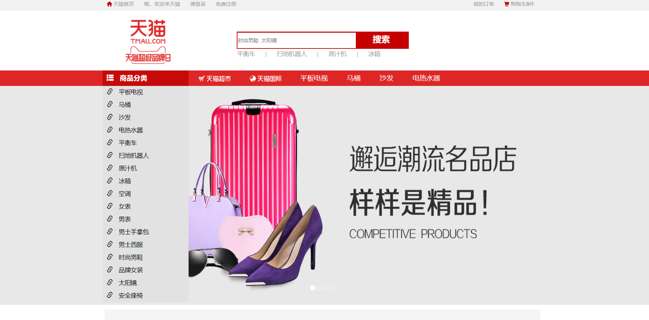

五、调试过程和解决问题办法：
每个页面都进行测试是否符合预期、功能是否已经实现，如果有不懂的先自己尝试解决或者百度一下看看是否有解决方案，实在不行再询问带队老师。

六、结论与体会：
BOOTSTRAP作为现阶段最为流行的前端矿建，简单方便上手，并且样式符合大多数人的审美，也给开发工程师省下了大多数时间。

项目九：Spring
- 内容：学会使用Spring框架并能跟JDBC整合在一起对数据库进行操作。
- 时间：
2019.10.9-2019.10.9

三、完成的主要工作
学会如何使用Spring并了解spring的特性，并于JDBC整合在一起使用。
- 工作成果
<?xml version="1.0" encoding="UTF-8"?>
<beans xmlns="http://www.springframework.org/schema/beans"
xmlns:xsi="http://www.w3.org/2001/XMLSchema-instance"
xmlns:context="http://www.springframework.org/schema/context"
xmlns:aop="http://www.springframework.org/schema/aop"
xmlns:tx="http://www.springframework.org/schema/tx"
xsi:schemaLocation="http://www.springframework.org/schema/beans
http://www.springframework.org/schema/beans/spring-beans-4.0.xsd
http://www.springframework.org/schema/context
http://www.springframework.org/schema/context/spring-context-4.0.xsd
http://www.springframework.org/schema/tx
http://www.springframework.org/schema/tx/spring-tx-4.0.xsd
http://www.springframework.org/schema/aop http://www.springframework.org/schema/aop/spring-aop-4.0.xsd”>

五、调试过程和解决问题办法：
在老师带领下并没有什么问题。

六、结论与体会：
Spring是一个基于IOC和AOP的结构J2EE系统的框架
IOC 反转控制 是Spring的基础，Inversion Of Control
简单说就是创建对象由以前的程序员自己new 构造方法来调用，变成了交由Spring创建对象
DI 依赖注入 Dependency Inject. 简单地说就是拿到的对象的属性，已经被注入好相关值了，直接使用即可。

项目十、Spring MVC
一、内容：
搭建Spring mvc 框架并与Spring联合使用。
二、时间：2019.10.10-2019.10.10

三、完成的主要工作
学会搭建Spring mvc框架并使用。
- 工作成果
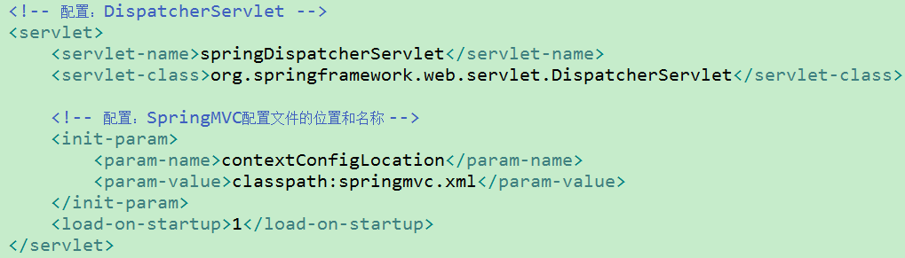

五、调试过程和解决问题办法：
在老师带领下并没有什么问题。

六、结论与体会：
SpringMVC是基于 MVC 设计理念的优秀的 Web 框架，是Spring 为展现层提供的，目前最主流的 MVC 框架之一 。

项目十一、mybatis
一、内容：学习如何使用mybatis对数据库进行操作。
二、时间：2019.10.11-2019.10.11

三、完成的主要工作
学会搭建mybatis框架并对数据库进行操作。

四、工作成果
<mappers>
<mapper resource="org/mybatis/builder/UserMapper.xml"/>
<mapper resource="org/mybatis/builder/AuthorMapper.xml"/>
<mapper resource="org/mybatis/builder/BlogMapper.xml"/>
<mapper resource="org/mybatis/builder/PostMapper.xml"/>
</mappers>

五、调试过程和解决问题办法：
在老师带领下并没有什么问题。

六、结论与体会：
平时我们都用JDBC访问数据库，除了需要自己写SQL之外，还必须操作Connection, Statement, ResultSet 这些其实只是手段的辅助类。 不仅如此，访问不同的表，还会写很多雷同的代码，显得繁琐和枯燥。
使用了Mybatis之后，只需要自己提供SQL语句，其他的工作，诸如建立连接，Statement， JDBC相关异常处理等等都交给Mybatis去做了，那些重复性的工作Mybatis也给做掉了，我们只需要关注在增删改查等操作层面上，而把技术细节都封装在了我们看不见的地方。

项目十一、整合SSM
- 内容：学会如何搭建SSM框架。
- 时间：2019.10.12-2019.10.12
- 完成的主要工作
学会搭建ssm框架。

四、工作成果

五、调试过程和解决问题办法：
在老师带领下并没有什么问题。

六、结论与体会：
框架封装了普通项目中程序员需要重复书写的代码和简化了调用过程，就比如说在传统的jsp项目中，我们的controller接收到前端的请求然后程序员就需要去开发Dao层，里面还涉及数据库的连接和存储过程的代码，大部分都是冗余的代码，而有了SSM框架后就极大的简化了程序猿在controller以下层的开发，只需要一个service层和mapper层就行了，mapper层用来连接mapper.xml文件的，而直接用mapper.xml做sql语句的开发就行了，而什么数据库连接的和存储的过程都直接由mybatis负责了，你只需要负责传递形参和接收返回数据就行了，这样就完成了一次完整的数据库交互！

项目十二、spring boot
- 内容：学会如何搭建并使用spring boot框架
- 时间：2019.10.15-2019.10.19
- 完成的主要工作
学习spring boot 的使用

四、工作成果
<parent>
<groupId>org.springframework.boot</groupId>
<artifactId>spring-boot-starter-parent</artifactId>
<version>1.5.9.RELEASE</version>
<relativePath /> <!-- lookup parent from repository -->
</parent>

五、调试过程和解决问题办法：
在老师带领下并没有什么问题。

六、结论与体会：
在学习SSM(H)的过程中，需要做大量的配置工作，其实很多配置行为本身只是手段，并不是目的。 基于这个考虑，把该简化的简化，该省略的省略，开发人员只用关心提供业务功能就行了，这就是 SpringBoot。

